[中南大学湘雅医院某研究团队所发文章被质疑文章内发生图片重叠](https://mp.weixin.qq.com/s?__biz=Mzg4OTgzNzAyOA==&mid=2247567252&idx=1&sn=c965ddd9fb694cf4607ab10ec17264fc&chksm=ce45c3d78964395e8f7277e297fc93c9fa746c30499bc5e3585df2ef6aa363dc447b30107317&scene=126&sessionid=1743871687)

诚信君[iPubpeers](javascript:void(0);)2025-04-05 08:54:08河南



2017 年 4 月 1 日，中南大学湘雅医院Hou Zhouhua 研究团队，在***American journal of cancer research***上发表的题为**“HBx-related long non-coding RNA MALAT1 promotes cell metastasis via up-regulating LTBP3 in hepatocellular carcinoma”**的研究论文，**被质疑文章内发生图片重叠。**

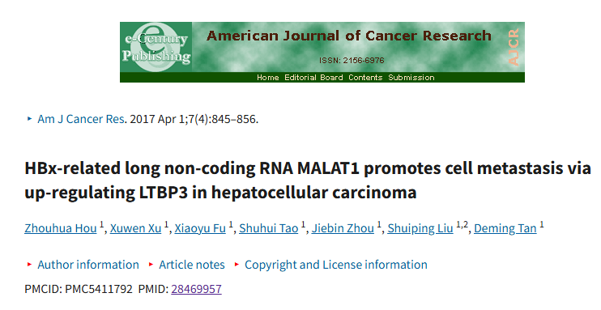

该文章于2025年4月在Pubpeer上被读者质疑：**文章内发生图片重叠。**

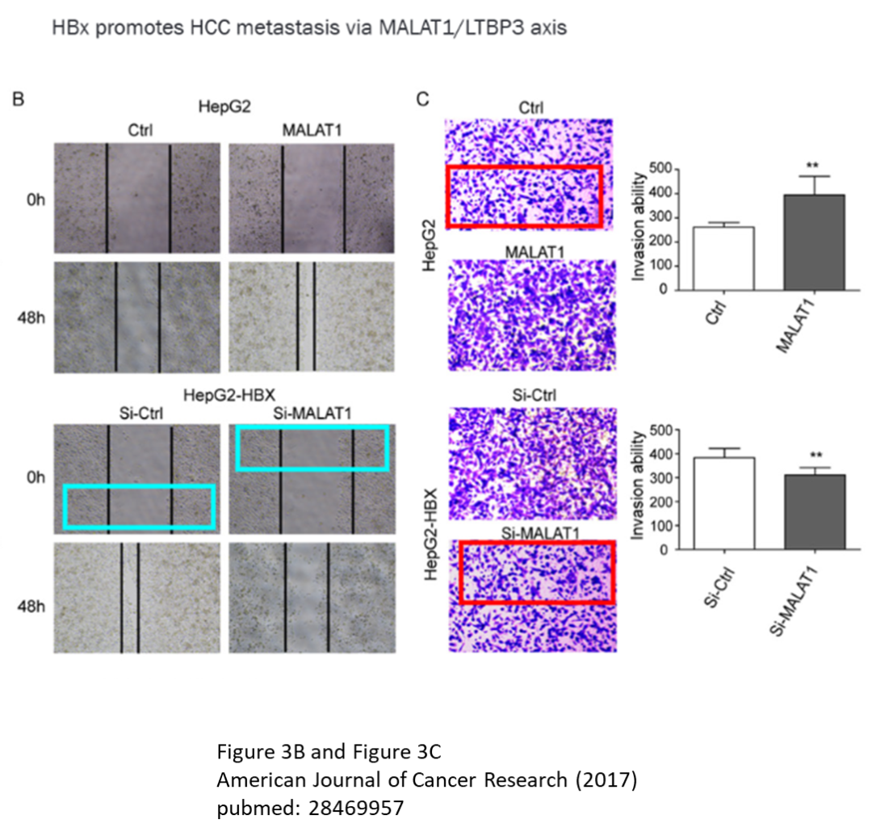

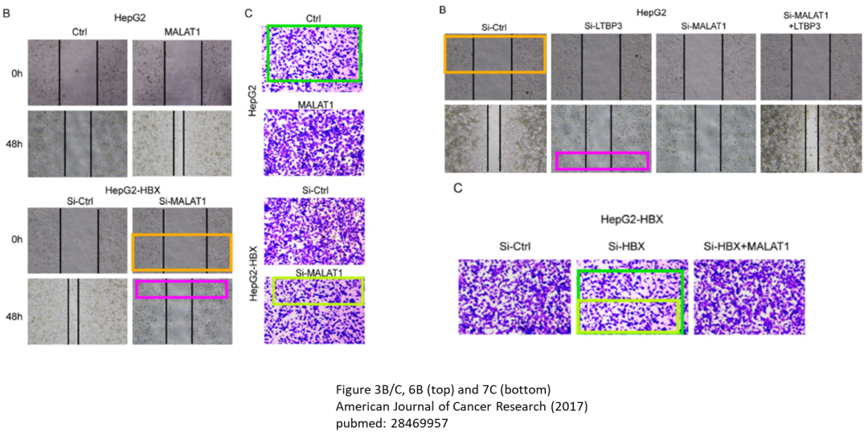

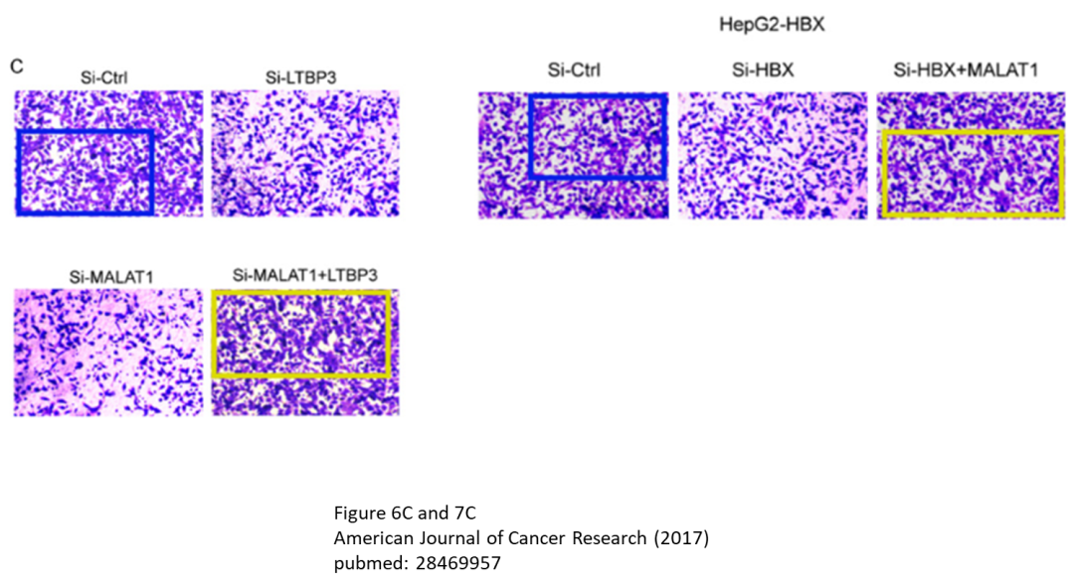

**相关消息**

https://pubpeer.com/publications/F946451AF10AB404CD90D33BAC3141#0

图片



**iPubpeers，专注于图片重复报道。**

**投稿事宜：ilovehainan@foxmail.com**

**觉得本文好看，请点这里！**